Приложение 1
ЗАЯВКА НА УЧАСТИЕ
в III Международной конференции "Образ, знак, символ"
Название статьи

Номер и название направления бакалавриата
ФИО автора статьи
ФИО соавтора / соавторов, если есть
Страна, населенный пункт (город, поселок и т.п.)
Направления магистратуры, которые Вам интересны
Факультет
Кафедра
Название ВУЗа

Курс: 3 или 4.
Дата рождения автора статьи
Телефон автора статьи
E-mail автора
ФИО научного руководителя
Тел. научного руководителя
E-mail научного руководителя
Дополнительная информация
(нюансы и т.п., что сочтете нужным указать)

Просьба отправить заявку и статью, презентацию доклада на futuremasters.rsu@gmail.com до 1.04.2023

В теме письма: ОЗС. Заявка, статья, презентация доклада
МЫ НА FACEBOOK: @ futuremasters.rsu
МЫ в INSTAGRAM: @ futuremasters.rsu
Рисунки, графики, таблицы, оформленные по ГОСТ (как для ВКР), приветствуются.
В конце статьи необходимо вставить скрин из программы «Антиплагиат», оригинальность МИНИМУМ от 80%, приветствуется от 85% до 100%.
Приложение 2

УДК 659.44 : 7.045

АНАЛИЗ СИМВОЛА «БУКВА» В СОВРЕМЕННОЙ РЕКЛАМЕ

Егерь Н. Ю., студент 4 курса бакалавриата 54.03.01 Дизайн,
научный руководитель: д-р искусствоведения, проф. Макарова Т. Л.,
Институт дизайна, кафедра Дизайна костюма,
Российский государственный университет им. А. Н. Косыгина
(Технологии. Дизайн. Искусство),
г. Москва, Российская Федерация
11sun@mail.ru, 2710tm@mail.ru

То же на англ. языке
Аннотация к статье, ключевые слова на русском и английском языке
Использование символа «буква» в рекламных сообщениях стало особенно популярно в последние годы. Рассмотрев самые интересные примеры за последние десять лет, проанализируем способы применения символа «буква», с помощью которого была сделана эффективная и запоминающаяся реклама.
Одной из самых эффектных и качественных техник, с помощью которой можно показать возможность символа «буква», можно считать «типографику» (шрифтовую композицию). В 2009 г. бренд «Beeline» выпустил наружную рекламу "SMS весна", посвященную новому тарифу, применив символ «буква» в данной технике. На рекламном плакате образ человека, которого нет рядом, но который «так близко», визуализирован через данный символ (Рис. 1, а). Также в технике «типографика» встречаются рекламные буклеты компании «WINTERGREEN». Для плакатов характерно изящество форм и сочетания букв, а также тонкие, элегантные сочетания цветов (Рис. 1, б, в).

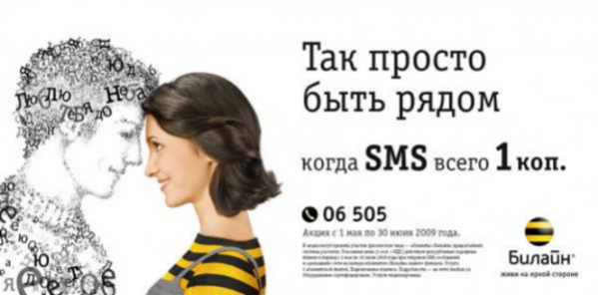 | 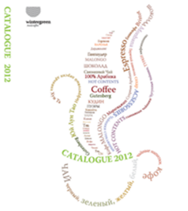 | 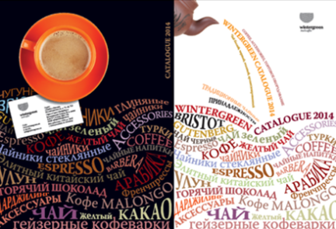
а | б | в

Рисунок 1 – Примеры рекламы в стиле типографика: а – наружная реклама бренда «Билайн». [2]; б, в – рекламные буклеты «WINTERGREEN». 2012 г. и 2014 г. [10].

В 2010 году встретилась целая серия плакатов - рекламных афиш, выполненных в технике «типографика», которая представлена в виде сочетания содержания и формы. Сюжеты известных фильмов являются содержанием, которое заполняет «форму» – знаковый предмет, или символ фильма. В том числе, используются шрифт разных стилей и размещение фраз под разными углами (Рис. 2, а-д).

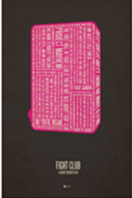 | 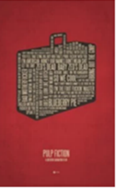 |  | 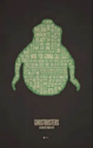
а | б | в | г | д

Рисунок 2 – Серия рекламных плакатов Jerod Gibson для известных фильмов: а – «Бойцовский клуб»; б – «Криминальное чтиво»; в – «Убить Билла»; г – «Охотники за привидениями»; д – «Звездные войны» [1]

В 2008 г. в честь рекламной кампании мебели и аксессуаров для спален от «ИКЕЯ» появились рекламные баннеры, на которых можно увидеть спящих в разных позах людей, одетых в белое, как облака и помещенных на голубой фон, который символизирует небо. Слоган «А как спите вы?» сложенный из людей, – является примером качественного воплощения концепции, цель которой – показать персональную историю сна каждого человека с помощью символа «буква» (Рис. 3, а). Еще одно оригинальное решение – применить символ «буква» как арифметическую надпись –продемонстрировал бренд MEXX в 2013 г. Буквы в данном случае являются символом союза потенциальной покупательницы с товаром бренда (Рис. 3, б).
В социальной рекламе «Fiat за безопасное вождение» 2013 г. применена техника «контрформа», более известная как «отрицательное пространство». Концепция социальной рекламы – донести до людей, что чрезмерная увлеченность набором sms-сообщений за рулем может привести к беде, –показана через очертание символа «буква» и просматриваемого в нем силуэта девочки (Рис. 3, в).
Концепция социальной рекламы 2015 г., направленной на защиту животных, выразилась в виде прямоугольных бирок с написанными английскими буквами – размерами одежды на животных. В данном случае можно сказать, что символ «буква» здесь является символом потребительского отношения людей к животным (Рис. 3, г).

 |  |  | 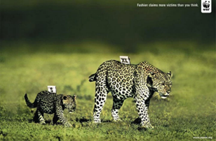
а | б | в | г

Рисунок 3 – Примеры использования символа «буква»: а – спящие люди- буквы [5]; б – арифметическая надпись [6]; в – «контрформа» [9]; г – «буквы», напечатанные на необычном материале [5]
Креативная студия «DEZA» в 2008 г. разработала серию рекламных плакатов для Санкт-Петербургской пекарни-кондитерской «Буше». Центральное место композиции плаката – это изображения трёх ценностей: уважения, вовлеченности и профессионализма. Данные слова визуализируются с помощью символа «буква», выложенного разными продуктами питания, из которых готовятся блюда «Буше». Общий визуальный текст плаката создают рукописные тексты-слоганы и сопровождающие их хештеги. Пары «слоган – хештег» рассказывают о слагаемых той или иной ценности: о том, что стоит за ней в контексте деятельности «Буше» (Рис. 4).

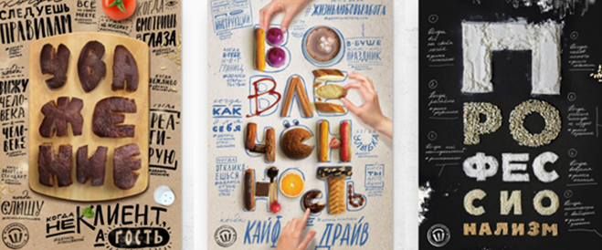

Рисунок 4 – Символ «буква» из различных продуктов, который дополняется рукописным шрифтом [3]

Для рекламной кампании «Вперед с картой VISA!», которая длилась в 2009 – 2012 гг., отражение концепции нашлось в слове «GO.», с помощью которого можно побудить людей к действию. Так, для серии рекламных баннеров был выбран визуальный символ, складывающийся из разных объектов: взлетающей космической ракеты; металлической статуи; ярких фруктов и ягод (Рис. 5).

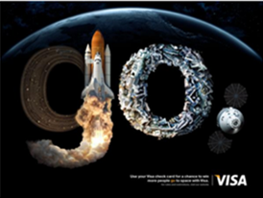 | 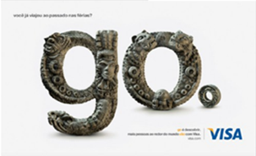 | 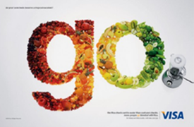

Рисунок 5 – Символ «буква» из различных объектов [8]

В 2017 году символ «буква» в сочетании с цифрой образовали символ мобильного интернета в рекламе «Билайн». Буква в данном случае является «континентом».
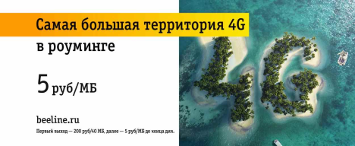
Рисунок 6 – Символ «буква» как континент [6]
Использование символа «буква» помогает найти новые креативные решения и создать поистине оригинальный рекламный плакат. Сегодня есть всевозможные варианты использования символа «буква» в создании рекламного плаката:
- Создание букв из различных объектов и материалов: в том числе, людей и континента;
- Использование разнообразных вариантов шрифтов;
- Буквы, написанные от руки;
- Буквы, напечатанные на необычном материале;
- Буквы в шрифтовой композиции.
Каждый символ «буква» несет в себе определенную семантику [11], которая подчеркивает индивидуальность брендов, их особенности, а также рекламное послание, что помогает реализовывать фирме запоминающиеся рекламные концепции для своей целевой аудитории.

Пример оформления списка литературы (в порядке упоминания источников в тексте).
Список использованных источников:

Учебник
- Андреева Г.М. Социальная психология. Учебник. – М.: Аспект Пресс, 2017. – 363 с.
Сборники конференций
- Николаева Е.Б., Макарова Т.Л., Вадеева М.О. Выявление доминирующих символов и актуальных групп цветов в коллекциях женской одежды от скандинавских дизайнеров. // «Студент: наука, профессия, жизнь»: Материалы VII всероссийской студенческой научной конференции с международным участием: В 4 ч. / Омский гос. ун-т путей сообщения. Омск, 2020. Ч. 2. 312. С. 260 – 265.
- Самсонова Н. Д., Макарова Т. Л. Роль модных цветов сезона 2017-2018 г. в цветовой гамме фильмов и их рекламных плакатов. Всероссийская научно-практическая конференция «ДИСК-2018»: сборник материалов Часть 3. - М.: ФГБОУ ВО «РГУ им. А.Н. Косыгина», 2018. - 282 с. С. 40 – 44.
- Макмаханова Я.Р., Макарова Т. Л. Образы утончённой женственности в современной моде / Тезисы докладов 73-ей Внутривузовской научной студенческой конференции «Молодые ученые – инновационному развитию общества (МИР-2021)». Часть 3, 2021 г. – М.: ФГБОУ ВО «РГУ им. А.Н. Косыгина», 2021. – 304 с. 294 – 295.
Монография
- Кравцова П. А., Макарова Т. Л. Трансформация женского образа в современной рекламе брендов, ориентированных на женскую аудиторию : Монография. − М.: РИО РГУ им. А.Н. Косыгина, 2020. − 193 с.
Статья в журнале
- Макарова Т.Л., Филенко С.С. Анализ мобильных приложений моды. - Дизайн и технологии. – 2020. – № 75. С. 106 – 113.
Электронный ресурс
- (Автор (если указан), название статьи) Ты видишь или букву, или девочку. Не пиши sms-ки за рулем. - URL: https://fotostrana.ru/public/post/232093/780054237/ (дата обращения: 10.01.2022)
© Егерь Н. Ю., Макарова Т. Л., 2022 г.

Скрин АНТИПЛАГИАТ добавить в конце статьи, оригинальность МИНИМУМ от 80%, приветствуется от 85% до 100%.
Благодарю. С уважением, Макарова Т.Л.

